МИНОБРНАУКИ РОССИИ

Федеральное государственное бюджетное образовательное учреждение
высшего образования
«Российский государственный университет им. А.Н. Косыгина»
(Технологии. Дизайн. Искусство.)

УТВЕРЖДАЮ
Проректор
по учебно-методической работе
_____________________ С.Г.Дембицкий
28.06.2018г.

РАБОЧАЯ ПРОГРАММА УЧЕБНОЙ ДИСЦИПЛИНЫ

Основы теоретической механики

Уровень освоения основной

профессиональной

образовательной программы академический бакалавриат

Направление подготовки 15.03.04 Автоматизация технологических процессов
и производств

Профиль Компьютерные технологии в системах автоматического управления производственными процессами.

Формы обучения очная

Нормативный срок
освоения ОПОП 4 года

Институт (факультет) Мехатроники и информационных технологий

Кафедра Теоретической и прикладной механики

Начальник учебно-методического
управления _________________ Е.Б. Никитаева

Москва, 2018г.

При разработке рабочей программы учебной дисциплины в основу положены:

ФГОС ВО по направлению 15.03.04 Автоматизация технологических процессов и производств, утвержденный Приказом Министерства образования и науки РФ «12» марта 2015 г., № 200
Основная профессиональная образовательная программа (далее – ОПОП) по направлению подготовки 15.03.04 Автоматизация технологических процессов и производств, для профиля Компьютерные технологии в системах автоматического управления производственными процессами, утвержденная Ученым советом университета 28.06.2018г. , протокол № 8

Разработчик:

к.т.н., доцент |  |  |  | Степнов Н.В.

Рабочая программа учебной дисциплины рассмотрена и утверждена на заседании кафедры Теоретической и прикладной механики
« » 2018 г., протокол №

Руководитель ОПОП ______________ Захаркина С.В.

Заведующий кафедрой ______________ Хейло С.В.

Директор института _ Зайцев А.Н.

21 июня 2018 г.

1. МЕСТО УЧЕБНОЙ ДИСЦИПЛИНЫ В СТРУКТУРЕ ОПОП

Дисциплина Основы теоретической механики включена в вариативную часть Блока 1 дисциплины по выбору Б1.В.ДВ.02.02
2. КОМПЕТЕНЦИИ ОБУЧАЮЩЕГОСЯ, ФОРМИРУЕМЫЕ В РАМКАХ ИЗУЧАЕМОЙ ДИСЦИПЛИНЫ
Таблица 1
Код компетенции | Формулировка  компетенций в соответствии с ФГОС ВО
ПК-20 | Способность проводить эксперименты по заданным методикам с обработкой и анализом их результатов, составлять описания выполненных исследований и подготавливать данные для разработки научных обзоров и публикаций.
ПК-21 | Способность составлять научные отчеты по выполненному заданию и участвовать во внедрении результатов исследований и разработок в области автоматизации технологических процессов и производств, автоматизированного управления жизненным циклом продукции и ее качеством.
ПК-33 | Способность участвовать в разработке новых автоматизированных и автоматических технологий производства продукции и их внедрении, оценке полученных результатов, подготовке технической документации по автоматизации производства и средств его оснащения.

3. СТРУКТУРА УЧЕБНОЙ ДИСЦИПЛИНЫ
3.1 Структура учебной дисциплины для обучающихся очной формы обучения
Таблица 2.1
Структура и объем дисциплины |  | Объем дисциплины по семестрам |  |  |  | Общая трудоемкость
 |  | № сем… | №  сем. 2 | № сем… | № сем… | Общая трудоемкость
Объем дисциплины в зачетных единицах |  |  | 3
Объем дисциплины в часах |  |  | 108 |  |  | 108
Аудиторные занятия (всего)
в том числе в часах: | Лекции (Л) |  | 18 |  |  | 18
в том числе в часах: | Практические занятия (ПЗ) |  | 18 |  |  | 18
в том числе в часах: | Семинарские занятия (С)
в том числе в часах: | Лабораторные работы (ЛР) |  | 18 |  |  | 18
в том числе в часах: | Индивидуальные занятия (ИЗ)
Самостоятельная работа студента в семестре, час |  |  | 54 |  |  | 54
Самостоятельная работа студента в период промежуточной аттестации, час
Форма промежуточной аттестации
 | Зачет (зач.)
 | Дифференцированный зачет ( диф.зач.) |  | диф.зач. |  |  | диф.зач.
 | Экзамен (экз.)

4. СОДЕРЖАНИЕ РАЗДЕЛОВ УЧЕБНОЙ ДИСЦИПЛИНЫ
Таблица 3
Наименование раздела учебной дисциплины | Лекции |  | Наименование практических (семинарских) занятий |  | Наименование лабораторных работ |  | Итого по учебному плану | Форма текущего и промежуточного контроля успеваемости  (оценочные средства)
Наименование раздела учебной дисциплины | Тематика  лекции | Трудоемкость, час | Тематика  практического  занятия | Трудоемкость, час | Тематика лабораторной работы | Трудоемкость, час | Итого по учебному плану
Семестр №2
Статика | 1.Сила как мера механического взаимодействия материальных тел. Вектор силы, его модуль, направление; точка приложения силы. Момент силы относительно точки (полюса), его свойства; вычисление проекций момента силы.  2. Системы сил, их эквивалентность. Пара сил и её момент. Главный вектор и главный момент произвольной системы сил; изменение главного момента системы сил при смене полюса.  3. Аксиомы статики. Следствие о переносе силы вдоль её линии действия. Связи и их реакции.  4. Приведение произвольной системы сил к простейшему виду элементарными операциями. Теорема об условиях равновесия абсолютно твёрдого тела. Статически определимые и статически неопределимые системы. Последовательность действий при составлении уравнений равновесия системы твёрдых тел. Теорема Вариньона | 6 | 1. Связи и их реакции. Момент силы.  Пара сил. Момент пары сил.  2.Главный вектор и момент. Уравнения равновесия тела под действием произвольной системы сил.  3. Равновесие сочлененной системы тел.  4. Законы трения скольжения (при покое); угол трения и конус трения. Понятие о трении качения. | 6 | 1. Определение реакций в балке.  2. Определение реакций в составных конструкциях.  3. Определение центра тяжести тела. | 6 | 18 | Текущий  контроль  успеваемости:  Кнр№1,  Защита ИДЗ-1  Защита лабораторных работ №1-3
Кинематика | 1. Способы задания движения точки. Уравнения траектории точки. Скорость и ускорение точки при различных способах задания её движения.  2. Кинематика твёрдого тела. Поступательное движение твёрдого тела. Траектории, скорости и ускорения точек тела при поступательном движении. Мгновенно-поступательное движение.  3. Вращательное движение твёрдого тела; распределение скоростей и ускорений точек твёрдого тела при вращательном движении.  4.Плоское движение твёрдого тела. Векторы угловой скорости и углового ускорения твёрдого тела при плоском движении. Распределение скоростей и ускорений точек твёрдого тела при плоском движении. Последовательность действий при решении задач кинематики плоского движения аналитическим способом.  5. Мгновенный центр скоростей, методы его нахождения. Последовательность действий при решении задач кинематики плоского движения геометрическим способом.  6. Мгновенный центр ускорений, методы его нахождения.  7. Сложное движение точки; абсолютное, переносное и относительное движения. Теоремы о скоростях и ускорениях точки при сложном движении. | 6 | 5. Скорость и ускорение точки в естественных осях.  6.Поступательное и вращательное движения твердого тела.  7.Плоскопараллельное движение твердого тела. Скорости и ускорения. Мгновенный центр скоростей.  8.Сложное движение твердого тела. | 6 | 1. Кинематика точки.  2. Кинематика сложного движения точки.  3. Кинематика тела с помощью мгновенного центра скоростей и ускорений. | 6 | 18 | Кнр№2,  Защита ИДЗ-2  Защита лабораторных работ №4-6
Динамика | 1. Дифференциальные уравнения движения материальной точки.  2. Главный вектор и главный момент внешних и внутренних сил. Теорема о движении центра масс. Мощность.  3. Кинетическая энергия твердого тела при поступательном, вращательном и плоскопараллельном движениях.  4. Закон сохранения механической энергии. Принцип Даламбера для материальной точки и системы.  5.Элементарная и полная работа силы. Мощность силы. Работа и мощность системы сил. Теорема о мощности системы сил, действующих на абсолютно твёрдое тело. Мощность пары сил.  6. Кинетическая энергия материальной точки и системы материальных точек. Кинетическая энергия твёрдого тела при различных видах его движения.  7. Теорема об изменении кинетической энергии системы в дифференциальной и интегральной формах.  8. Полная механическая энергия. Теорема об изменении полной механической энергии. Условия сохранения полной механической энергии; интеграл энергии | 6 | 9.Дифференциальные уравнения движения материальной точки.  Дифференциальные уравнения поступательного движения твердого тела.  10.Теоремы об изменении количества движения материальной точки и материальной системы. Дифференциальное уравнение вращательного движения тела вокруг неподвижной оси.  11.Элементарная работа силы и работа на конечном перемещении. Работа момента. Кинетическая энергия твердого тела при поступательном, вращательном и плоскопараллельном движениях.  12.Теорема об изменении кинетической энергии системы в дифференциальной и интегральной формах. | 6 | 1.Экспериментальное определение моментов инерции тел.  2. Определение коэффициента трения скольжения.  3. Динамика механической системы с использованием теоремы об изменении кинетической энергии. | 6 | 18 | Кнр№3,  Защита ИДЗ-3  Защита лабораторных работ №7-9  Промежуточная аттестация:  Дифференцированный зачет  (диф.зач.)
Всего: |  | 18 | Всего: | 18 | Всего: | 18 | 54

5. САМОСТОЯТЕЛЬНАЯ РАБОТА ОБУЧАЮЩИХСЯ
^{Таблица 4}
№ п/п | Наименование раздела учебной дисциплины | Содержание самостоятельной работы | Трудоемкость в часах
1 | 3 | 4 | 5
Семестр № 2
1 | Статика | Работа с учебной литературой. Кнр№1.  Защита ИДЗ №1. | 18
2 | Кинематика | Работа с учебной литературой. Кнр№2.  Защита ИДЗ №2. | 18
3 | Динамика | Работа с учебной литературой. Кнр№3. Защита ИДЗ №3. | 18
Всего часов в семестре по учебному плану |  |  | 54

6. ОЦЕНОЧНЫЕ СРЕДСТВА ДЛЯ ПРОВЕДЕНИЯ ТЕКУЩЕЙ И ПРОМЕЖУТОЧНОЙ АТТЕСТАЦИИ ПО ДИСЦИПЛИНЕ

6.1 Связь результатов освоения дисциплины (модуля) с уровнем сформированности заявленных компетенций в рамках изучаемой дисциплины
Таблица 5
Код  компетенции | Уровни сформированности заявленных компетенций в рамках изучаемой дисциплины | Шкалы  оценивания  компетенций
ПК-20 | Пороговый  Знает: называет основные понятия и определения теоретической механики.  Умеет: выбрать и применить на практике формулы и законы теоретической механики.  Владеет: составляет уравнения равновесия и движения механических систем | оценка 3
ПК-20 | Повышенный  Знает: основные методы составления уравнений равновесия и движения механических систем.  Умеет: выводит основные формулы законов теоретической механики.  Владеет: методами анализа и обобщения результатов решения задач теоретической механики. | оценка 4
ПК-20 | Высокий  Знать: механики, основные математические и физические формулы.  Уметь: Применять на практике формулы для решения задач статики, кинематики и динамики.  Владеть: Навыками построения и исследования математических и механических моделей технических систем | оценка 5
ПК-21 | Пороговый  Знать: основные понятия и определения дисциплины.  Уметь: Использует основные формулы теоретической механики для определения кинематических и динамических характеристик механизмов.  Владеть: основными методами решения задач теоретической механики, составления модели механизма. | оценка 3
ПК-21 | Повышенный  Знать: основные правила определения кинематических и динамических характеристик механизмов.  Уметь: применить на практике различные методы решения задач теоретической механики.  Владеть: Оценивает основные методы решения задач статики, кинематики и динамики, составляет модель механической системы | оценка 4
ПК-21 | Высокий  Знать: Объяснить основные правила определения кинематических и динамических характеристик механизмов.  Уметь: Использовать основные законы механики при составлении математических моделей механических систем, методы решения дифференциальных уравнений  Владеть: рациональными методими решения задач статики, кинематики и динамики и оценить полученный результат | оценка 5
ПК-33 | Пороговый  Знать: основные положения и определения и законы механики.  Уметь: определить кинематические и динамические характеристики механизмов.  Владеть: основными методами решения задач теоретической механики, составления модели механизма. | оценка 3
ПК-33 | Повышенный  Знать: законы механики, основные правила определения кинематических и динамических характеристик механизмов.  Уметь: применить на практике рациональные методы решения задач теоретической механики.  Владеть: основными методами решения задач статики, кинематики и динамики и анализировать полученный результат. | оценка 4
ПК-33 | Высокий  Знать: объяснить основные правила определения кинематических и динамических характеристик механизмов.  Уметь: использовать основные законы механики при составлении математических моделей механических систем, методы решения дифференциальных уравнений  Владеть: выбором рациональных методов решения задач статики, кинематики и динамики и оценить полученный результат | оценка 5
Результирующая оценка
6.2 Оценочные средства для студентов с ограниченными возможностями здоровья
Оценочные средства для лиц с ограниченными возможностями здоровья выбираются с учетом особенностей их психофизического развития, индивидуальных возможностей и состояния здоровья.
Таблица 6
Категории студентов | Виды оценочных средств | Форма контроля | Шкала оценивания
С нарушением слуха | Тесты, рефераты, контрольные вопросы | Преимущественно письменная проверка | В соответ-ствии со шкалой оценивания, указанной в  Таблице 5
С нарушением зрения | Контрольные вопросы | Преимущественно устная проверка (индивидуально) | В соответ-ствии со шкалой оценивания, указанной в  Таблице 5
С нарушением опорно- двигательного аппарата | Решение тестов, контрольные вопросы дистанционно. | Письменная проверка, организация контроля с использование информационно-коммуникационных технологий. | В соответ-ствии со шкалой оценивания, указанной в  Таблице 5
7. ТИПОВЫЕ КОНТРОЛЬНЫЕ ЗАДАНИЯ И ДРУГИЕ МАТЕРИАЛЫ,
НЕОБХОДИМЫЕ ДЛЯ ОЦЕНКИ УРОВНЯ СФОРМИРОВАННОСТИ ЗАЯВЛЕННЫХ КОМПЕТЕНЦИЙ В РАМКАХ ИЗУЧАЕМОЙ ДИСЦИПЛИНЫ, ВКЛЮЧАЯ САМОСТОЯТЕЛЬНУЮ РАБОТУ ОБУЧАЮЩИХСЯ

7.1. Для текущей аттестации
7.1.1. Примеры ИДЗ

Семестр № 2
ИДЗ-1 Определение реакций опор твердого тела
- аналитический способ решения.

ИДЗ-2.
-Определение скоростей и ускорений точек твердого тела при плоском движении с помощью мгновенного центра скоростей и ускорений;
ИДЗ-3
- Применение теоремы об изменении кинетической энергии к изучению движения механической системы;

ИДЗ №1
Определить реакции и момент реакции в опорах балки. Исходные данные и схемы балок с нагрузками представлены в табл. 1 и на рис. 1.
Таблица 1
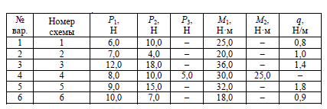
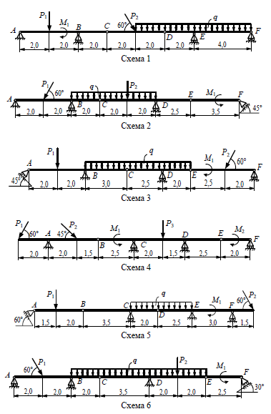
Рис. 1

ИД3 №2
Найти для заданного положения механизма скорости и ускорения точек B, C, а также скорость и угловое ускорение звена, которому принадлежат эти точки (табл.2, рис. 2) .
Таблица 3

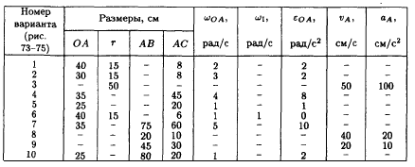
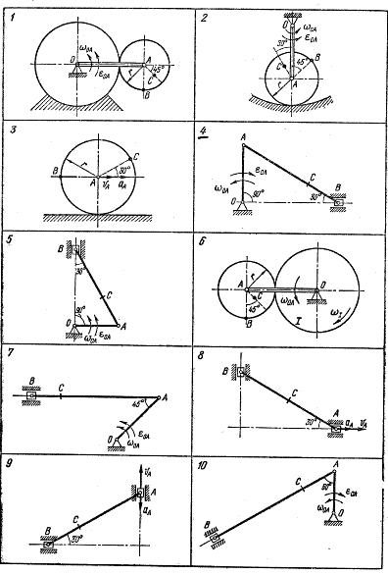
Рис.2

ИД3 №3
Механическая система под действием сил тяжести приходит в движение из состояния покоя; начальное положение системы показано на рис. 3. Учитывая трение скольжения тела -1 и сопротивление качению тела 3, катящегося без скольжения, пренебрегая другими силами сопротивления и массами нитей, предполагаемых нерастяжимыми, определить скорость точки, используя теорему об изменении кинетической энергии, когда пройденный им путь станет равным S (рис. 4).
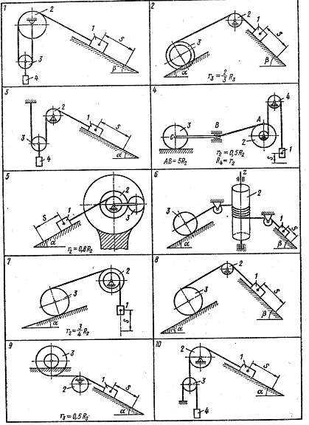
Рис. 3

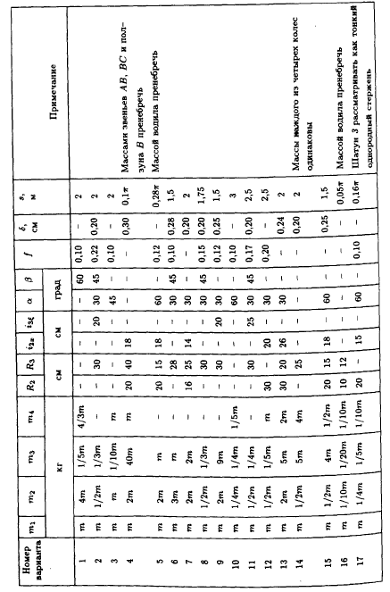

Рис. 4

7.1.2. Примеры заданий для контрольных работ

Кнр№1
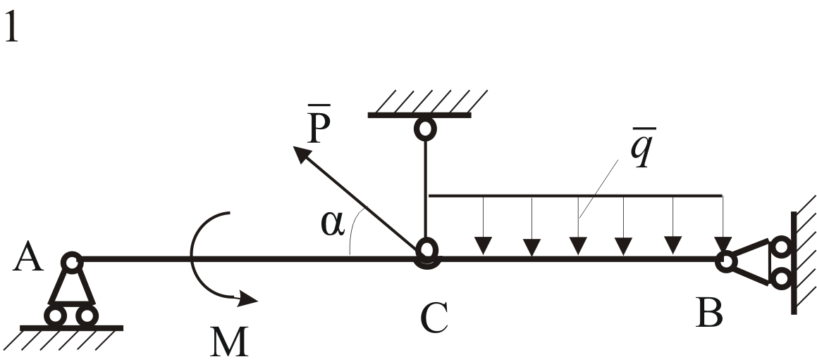 | Дано:  АС= a м, ВС= b м, α= 45°  Р, М, q  Определить реакцию связи  в т.А.
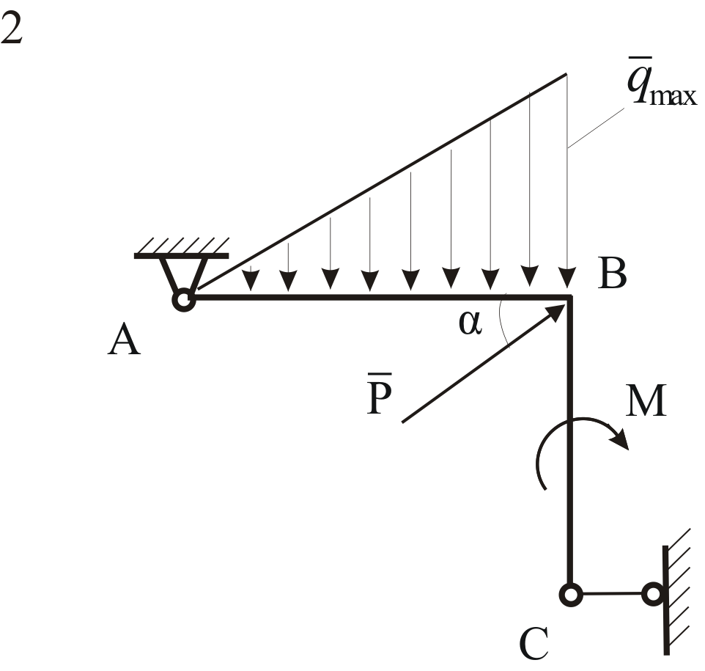 | Дано:  АС= a м, ВС=b м, α= 30°  Р, М, q_{max}  Определить вертикальную составляющую реакции связи в т.А.
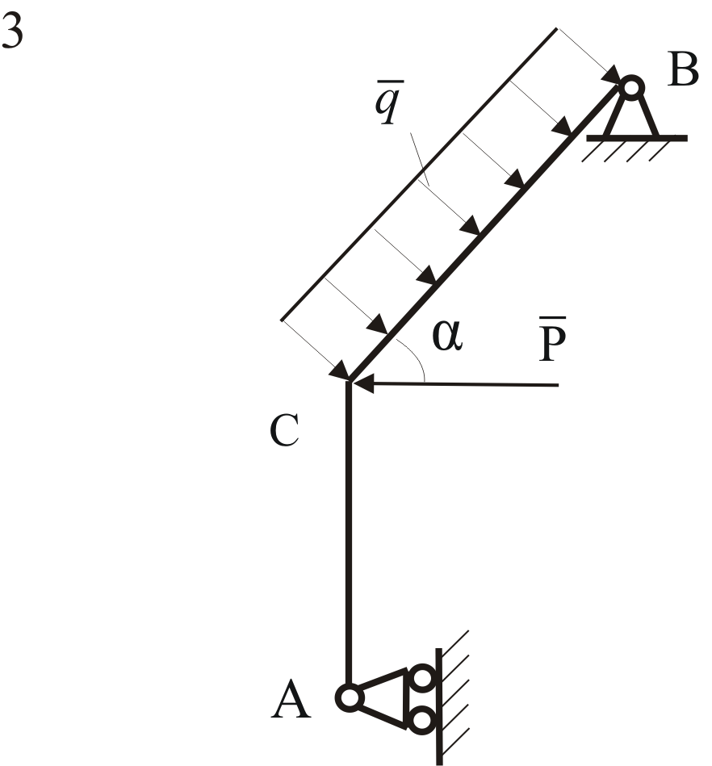 | Дано:  АС= a м, ВС=b м, α= 45°  Р, q.  Определить горизонтальную составляющую реакции связи в т.В.

Кнр№2
Вариант 1

 | 1  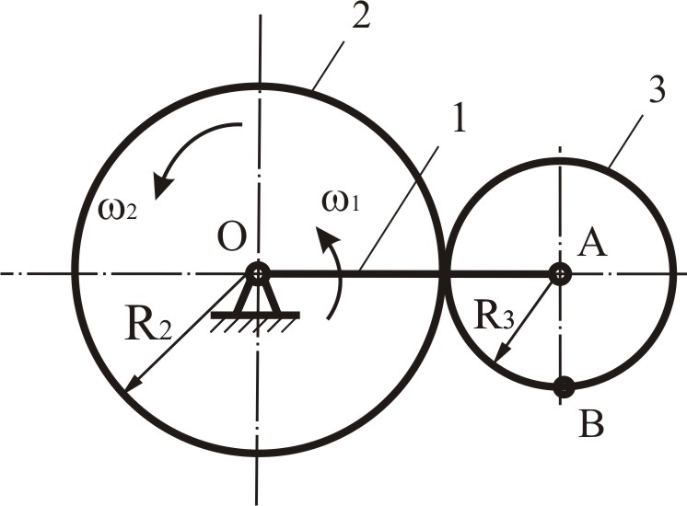 | Дано:  $ω_{1}=3$с⁻¹, $ω_{2}=5$с⁻¹, $R_{2}=\text{0,2}$м,  $R_{3}=\text{0,1}$м.  Определить угловую скорость $ω_{3}$ колеса 3 и линейную скорость точки В.
 | 2  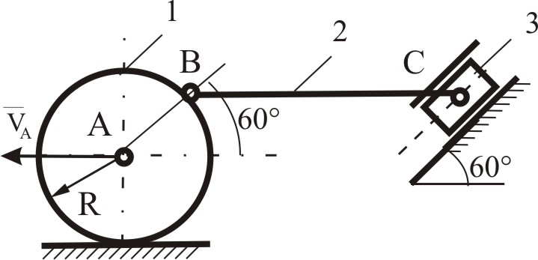 | Дано:  $V_{А}=1$м/с, $\text{R=}\text{0,2}$м, ВС=2 м.  Колесо катится без скольжения.  Определить угловые скорости $ω_{1}$, $ω_{2}$ звеньев и линейную скорость ползуна С.

Вариант 2
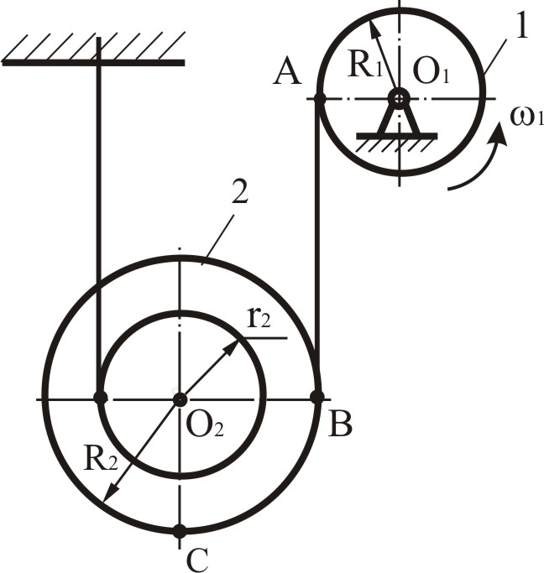 | Дано:  $ω_{1}=4$с⁻¹, $R_{1}{\text{=r}}_{2}=\text{0,2}$м, $R_{2}=\text{0,3}$м.  Определить угловую скорость $ω_{2}$ блока 2 и линейные скорости точек С и О₂.
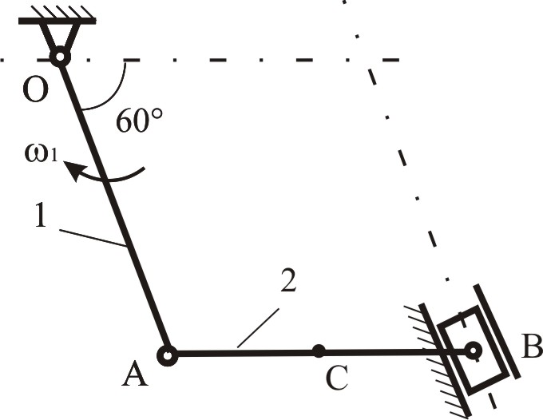 | Дано:  $ω_{1}=1$с⁻¹, $\text{AC}=\frac{1}{2}\text{AB}=\text{0,2}$ м, ОА=0,5 м.  Определить угловую скорость $ω_{2}$ и линейные скорости точки С и ползуна В.

Вариант 3
 | 1  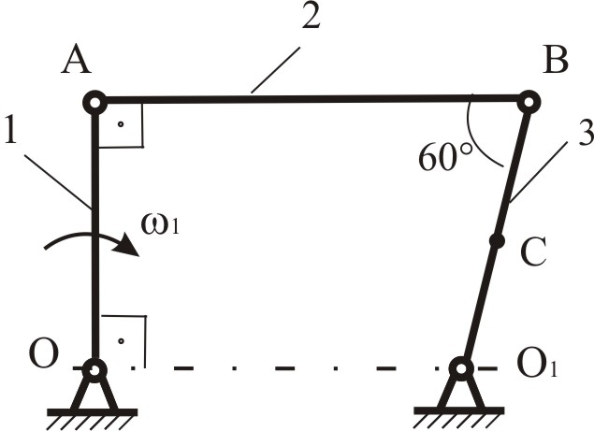 | Дано:  $ω_{1}=4$с⁻¹, ОА=1м, $\text{AB}=\text{1,5}$м, $\text{ВC}=\frac{1}{3}{\text{BО}}_{1}$.  Определить угловые скорости $ω_{2}$ и $ω_{3}$ звеньев и линейную скорость точки С.
 | 2  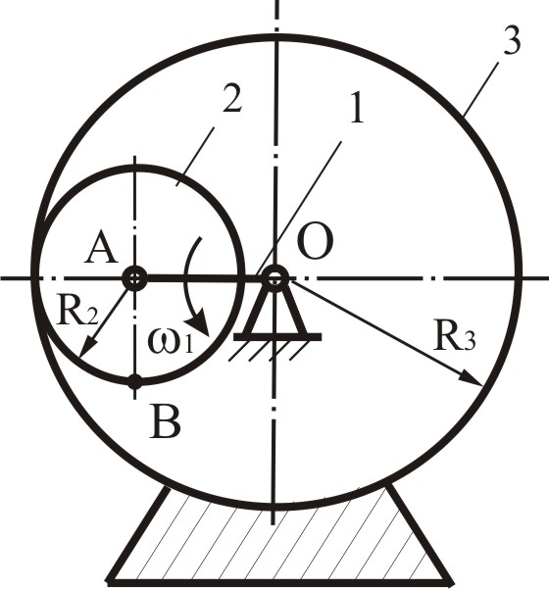 | Дано:  $ω_{1}=3$с⁻¹, $R_{2}=\text{0,1}$м,  $R_{3}=\text{0,4}$м.  Определить угловую скорость $ω_{2}$ колеса 2 и линейную скорость точки В.

Кнр№3

Вариант 1
Груз сброшен с пикирующего самолета на высоте H, имеет начальную скорость V₀, направленную под углом α к вертикали. На каком расстоянии L (по горизонтали) от точки сбрасывания груз упадет на землю, если пренебречь сопротивлением воздуха.
В результате полученного толчка тело поднимается вверх по шероховатой наклонной плоскости, расположенной под углом α к горизонту. В начальный момент скорость точки равнялась V₀ Определить время движения тела до остановки, если коэффициент трения скольжения тела о поверхность равен f.
Вариант 2

В результате полученного толчка кирпич начал скользить вниз с начальной скоростью
V₀ =2 м/с по неподвижной ленте конвейера , расположенной под углом $\text{α=}{\text{30}}^{0}$ к горизонту. Определить путь S, пройденный кирпичом за время $t_{1}=2 c$. Коэффициент трения скольжения кирпича о ленту считать равным f=0,4.
Материальная точка движется по горизонтальной прямой, имея начальную скорость V₀. Определить ее скорость по истечению t сек, если сила сопротивления движению равна ${\text{R=kmV}}^{2}$, m –масса точки, k – постоянный коэффициент.
Вариант 3

Из берегового орудия произведен выстрел со скоростью V₀ =900 м/с. Определить дальность полета снаряда - S, если угол наклона орудия с горизонталью α₀=30⁰, H=50 м, g=10 м/с².

Груз весом Р начинает двигаться из состояния покоя вдоль шероховатой горизонтальной плоскости под действием силы F=kt. Найти закон движения груза x=f(t), если коэффициент трения скольжения о поверхность равен f.

7.1.3. Примеры вопросов для защиты лабораторных работ:

- Что такое реакция связи и момент реакции?
- Как действует реакция связи и момент реакции в разных опорах балки?
- Какие существуют условия равновесия на плоскости?

7.2. Для промежуточной аттестации
Примеры вопросов к дифференцированному зачету:

1.Статика. Основные аксиомы статики.
2.Связи и их реакции. Примеры.
3.Теорема о переносе силы вдоль линии ее действия.
4.Проекция силы на ось и плоскость. Свойства силы.

8.МАТЕРИАЛЬНО-ТЕХНИЧЕСКОЕ ОБЕСПЕЧЕНИЕ ДИСЦИПЛИНЫ
Таблица 7

№ п/п | Наименование учебных аудиторий (лабораторий) и помещений для самостоятельной работы | Оснащенность учебных аудиторий и помещений для самостоятельной работы
1 | 2 | 3
 | Аудитория №1105 - учебная лаборатория для проведения занятий семинарского типа, групповых и индивидуальных консультаций, текущего контроля и промежуточной аттестации.  Москва, 119071, ул. Малая Калужская, д.1, стр.3 | Комплект учебной мебели, доска маркерная. Специализированное оборудование: пресс, колер, кран балки, конвейер, кран штабелер, путь монорельсовый, редукторы, набор резьб, макеты передач, установки для лабораторных работ, ленточный транспортер, токарный станок.
 | Аудитория №1107 - учебная лаборатория для проведения занятий семинарского типа, групповых и индивидуальных консультаций, текущего контроля и промежуточной аттестации.  Москва, 119071, ул. Малая Калужская, д.1, стр.3 | Комплект учебной мебели, доска меловая. Специализированное оборудование: поляризационно-оптическая установка, установка для исследования напряженного состояния тонкостенной трубы при кручении, машина на кручение, разрывная машина, редуктор, копер, установка для исследования напряжений и деформации в статически неопределимой прямоугольной раме.
 | Аудитория №1110 - учебная лаборатория для проведения занятий семинарского типа, групповых и индивидуальных консультаций, текущего контроля и промежуточной аттестации.  Москва, 119071, ул. Малая Калужская, д.1, стр.3 | Комплект учебной мебели, рабочее место преподавателя, доска меловая. Специализированное оборудование: разрывная машина, коперы, машина на кручение, вибростенд, универсальные испытательные машины, установки для исследований, универсальная установка.
 | Аудитория №1205 для проведения занятий лекционного и семинарского типа, групповых и индивидуальных консультаций, текущего контроля и промежуточной аттестации.  Москва, 119071, ул. Малая Калужская, д.1, стр.3 | Комплект учебной мебели, меловая доска, технические средства обучения, служащие для представления учебной информации большой аудитории: экран, проектор, колонки. Наборы демонстрационного оборудования и учебно-наглядных пособий, обеспечивающих тематические иллюстрации, соответствующие рабочей программе дисциплины.
 | Аудитория №1207 для проведения занятий лекционного и семинарского типа, групповых и индивидуальных консультаций, текущего контроля и промежуточной аттестации.  Москва, 119071, ул. Малая Калужская, д.1, стр.3 | Комплект учебной мебели, меловая доска, технические средства обучения, служащие для представления учебной информации большой аудитории: экран, проектор, колонки. Наборы демонстрационного оборудования и учебно-наглядных пособий, обеспечивающих тематические иллюстрации, соответствующие рабочей программе дисциплины.
 | Аудитория №1412 для проведения занятий лекционного и семинарского типа, групповых и индивидуальных консультаций, текущего контроля и промежуточной аттестации. Москва, 119071, ул. Малая Калужская, д.1, стр.3 | Комплект учебной мебели, доска меловая. Наборы демонстрационного оборудования и учебно-наглядных пособий, обеспечивающих тематические иллюстрации, соответствующие рабочей программе дисциплины.
 | Аудитория №1420 для проведения занятий лекционного и семинарского типа, групповых и индивидуальных консультаций, текущего контроля и промежуточной аттестации. Москва, 119071, ул. Малая Калужская, д.1, стр.3 | Комплект учебной мебели, доска меловая. Наборы демонстрационного оборудования и учебно-наглядных пособий, обеспечивающих тематические иллюстрации, соответствующие рабочей программе дисциплины (модели ТММ)
 | Аудитория №1415 для проведения занятий семинарского типа, групповых и индивидуальных консультаций, текущего контроля и промежуточной аттестации.  Москва119071,, ул. Малая Калужская, д.1, стр.3 | Комплект учебной мебели, доска, компьютерная техника (11 компьютеров)
 | Аудитория №1714 - учебная лаборатория для проведения занятий семинарского типа, групповых и индивидуальных консультаций, текущего контроля и промежуточной аттестации. Москва, 119071, ул. Малая Калужская, д.1, стр.3 | Комплект учебной мебели, доска меловая, специализированное оборудование: осциллографы, устройство БУУ, модели ТММ, прибор ТММ-1, прибор ТММ-1А.
 | Аудитория №1154 - читальный зал библиотеки: помещение для самостоятельной работы, в том числе, научно-исследовательской, подготовки курсовых и выпускных квалификационных работ.  Москва, 119071, ул. Малая Калужская, д.1, стр.3 | Шкафы и стеллажи для книг и выставок, комплект учебной мебели, 1 рабочее место сотрудника и 3 рабочих места для студентов, оснащенные персональными компьютерами с подключением к сети «Интернет» и обеспечением доступа к электронным библиотекам и в электронную информационно-образовательную среду организации
 | Аудитория №1155 - читальный зал библиотеки: помещение для самостоятельной работы, в том числе, научно- исследовательской, подготовки курсовых и выпускных квалификационных работ.  Москва, 119071, ул. Малая Калужская, д.1, стр.3 | Каталоги, комплект учебной мебели, трибуна, 2 рабочих места для студентов, оснащенные персональными компьютерами с подключением к сети «Интернет» и обеспечением доступа к электронным библиотекам и в электронную информационно-образовательную среду организации.
 | Аудитория №1156 - читальный зал библиотеки: помещение для самостоятельной работы, в том числе, научно- исследовательской, подготовки курсовых и выпускных квалификационных работ.  Москва, 119071, ул. Малая Калужская, д.1, стр.3 | Стеллажи для книг, комплект учебной мебели, 1 рабочее место сотрудника и 8 рабочих места для студентов, оснащенные персональными компьютерами с подключением к сети «Интернет» и обеспечением доступа к электронным библиотекам и в электронную информационно-образовательную среду организации
 | Помещения для хранения и профилактического обслуживания учебного оборудования  кабинет №1701  119071, г. Москва, ул. Малая Калужская, д.1 | Комплект учебной мебели, образцы для самостоятельной работы, плакаты с таблицами, видеофильмы, шкафы и стеллажи.

9. УЧЕБНО-МЕТОДИЧЕСКОЕ И ИНФОРМАЦИОННОЕ ОБЕСПЕЧЕНИЕ УЧЕБНОЙ ДИСЦИПЛИНЫ
Таблица 8
№ п/п | Автор(ы) | Наименование издания | Вид издания (учебник, УП, МП и др.) | Издательство | Год  издания | Адрес сайта ЭБС  или электронного ресурса (заполняется для изданий в электронном виде) | Количество экземпляров в библиотеке Университета
1 | 2 | 3 | 4 | 5 | 6 | 7 | 8
9.1 Основная литература, в том числе электронные издания
1 | Тарг С.М. | Краткий курс теоретической механики | Учебник | М.: Высшая школа | 2006 |  | 10
2 | Абрамов В.Ф., Богачева С.Ю. | Теоретическая механика. Конспект лекций. | Учебное пособие | М.: РГУ им. А.Н. Косыгина | 2017 |  | 5
3 | Никитин Н.Н. | Курс теоретической механики | Учебник | М.: Высшая школа | 2003 |  | 4
4 | Павленко Ю.Г. | Лекции по теоретической механике | Учебник | М.:ФИЗМАТЛИТ | 2002 | http://znanium.com/catalog/product/421040
9.2 Дополнительная литература, в том числе электронные издания
1 | Журавлев В.Ф. | Основы теоретической механики | Учебное пособие | М.:ФИЗМАТЛИТ | 2008. | http://znanium.com/catalog/product/422234
2 | Крамаренко Н.В. | Теоретическая механика. Ч.1. Статика, кинематика | Учебное пособие | НГТУ | 2013 | http://znanium.com/catalog/product/548072
3. | Крамаренко Н.В. | Теоретическая механика. Часть 2. Динамика, аналитическая механика | Учебное пособие | НГТУ | 2013 | http://znanium.com/catalog/product/549346
9.3 Методические материалы (указания, рекомендации по освоению дисциплины авторов РГУ им. А. Н. Косыгина)
1 | Абрамов В.Ф.,  Богачева С.Ю. | Теоретическая механика: Учебно-методическое пособие. | Учебно-методическое пособие | М.: РГУ им. А.Н. Косыгина | 2018 |  | 5
2 | Богачева С.Ю., Абрамов В.Ф., | Кинематика точки. Методические указания к самостоятельной работе. | Методические указания | М.: РГУ им. А.Н. Косыгина | 2018 |  | 5
3 | Абрамов В.Ф., Борисенков Б.И., Богачева С.Ю. | Методические указания к расчетно-графическим работам. Динамика системы. | Методические указания | М.: РИО МГУДТ | 2016г |  | 5
4 | Абрамов В.Ф., Борисенков Б.И., Соколов В.Н.. | Методические указания и задания к расчетно-графическим работам для технологических специальностей | Методические указания | М.:МГУДТ | 2013 |  | 5
5 | Абрамов В.Ф., Борисенков Б.И., Соколов В.Н. | К решению контрольных материалов оценки качества и выживаемости знаний по дисциплине Теоретическая механика | Методические указания | М.:МГУДТ | 2013 |  | 5
6 | Абрамов В.Ф., Борисенков Б.И., Соколов В.Н. | Решение типовых задач по теоретической механике | Методические  указания. | М.:МГУДТ | 2014 |  | 5

9.4 Информационное обеспечение учебного процесса
9.4.1. Ресурсы электронной библиотеки
- ЭБС Znanium.com» научно-издательского центра «Инфра-М» http://znanium.com/ (учебники и учебные пособия, монографии, сборники научных трудов, научная периодика, профильные журналы, справочники, энциклопедии);
Электронные издания «РГУ им. А.Н. Косыгина» на платформе ЭБС «Znanium.com» http://znanium.com/ (электронные ресурсы: монографии, учебные пособия, учебно-методическими материалы, выпущенными в Университете за последние 10 лет);
- Scopus https://www.scopus.com (международная универсальная реферативная база данных, индексирующая более 21 тыс. наименований научно-технических, гуманитарных и медицинских журналов, материалов конференций примерно 5000 международных издательств);
- «SpringerNature» http://www.springernature.com/gp/librarians (международная издательская компания, специализирующаяся на издании академических журналов и книг по естественнонаучным направлениям);

9.4.2 Профессиональные базы данных и информационно-справочные системы :
- http://arxiv.org — база данных полнотекстовых электронных публикаций научных статей по физике, математике, информатике;

9.4.3 Лицензионное программное обеспечение.
- Microsoft® Windows® XP Professional Russian Upgrade/Software Assurance Pack Academic OPEN No Level, артикул Е85-00638; № лицензия 18582213 от 30.12.2004 (бессрочная корпоративная академическая лицензия);
- Microsoft® Office Professional Plus 2007 Russian Academic OPEN No Level, артикул 79Р-00039; лицензия № 43021137 от 15.11.2007;
- Microsoft® Office Professional Win 32 Russian License/Software Assurance Pack Academic OPEN No Level, артикул 269-05620; лицензия №18582213 от 30.12.2004.
- Adobe Design Standard CS4 4.0 WIN AOO License RU, 1327-1467-9344-1413-7436-3387,1327-0162-8749-1260-0518-7883; лицензия № 7098962 от 29.12.2009;
- Adobe Design Standard CS4 4.0 WIN AOO License RU, 1327-1467-9344-1413-7436-3387,1327-0162-8749-1260-0518-7883; лицензии 7098625 от 29.12.2009
- Adobe Design Standard CS4 4.0 WIN AOO License RU, 1327-1467-9344-1413-7436-3387,1327-0162-8749-1260-0518-7883; лицензия №7101005 от 30.12.2009;
- Autodesk Education Master Suite 2010, S/№ 353-06518770; лицензия № 7052045155;
- Autodesk Education Master Suite 2010, S/№ 353-06518869; лицензия № 7052045155; Autodesk Education Master Suite 2010, S/№ 353-06518770; ; лицензия № 7052045155;
- АСКОН программный комплекс автоматизированных систем КОМПАС 3D V.9 лицензия №МН-03-00157,2003;
- CoreI DRAW Graphics Suite 12 Education License MULTI (11-25), LCCGS12MULPCAB; лицензия № 3018650 от 22.07.2005;
- Kaspersky Endpoint Secunty для бизнеса - Стандартный Russian Edition, 250-499 Node 1 year Educational Renewal License; лицензия №17EO-171228-092222-983-1666 от 28.12.2017;
- Google Chrome (свободно распространяемое).
- Microsoft Windows Professional 7 Russian Upgrade Academic Open No Level, артикул FQC- 02306, лицензия № 46255382 от 11.12.2009, (копия лицензии);
- Microsoft Office Professional Plus 2010 Russian Academic Open No Level, лицензия 47122150 от 30.06.2010, справка Microsoft «Условия использования лицензии»;Система автоматизации библиотек ИРБИС64, договора на оказание услуг по поставке программного обеспечения №1/28-10-13 от 22.11.2013г.; №1/21-03- 14 от 31.03.2014г. (копии договоров);
- Adobe Reader (свободно распространяемое).

